**SERIE N° 3-Concentration & solutions électrolytiques**

**EXERCICE N°1 : la molécule d’eau**

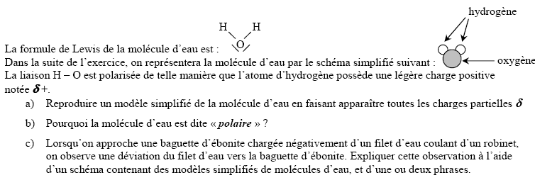

**EXERCICE N°2 : Le sulfate d’ammonium**

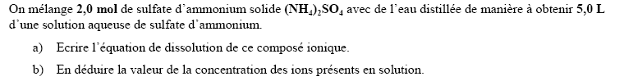

**EXERCICE N° 3 : Solution aqueuse**

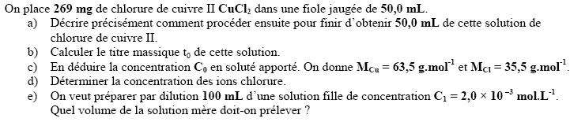

**EXERCICE N°4 : Permanganate de potassium KMnO4 :**

On veut préparer 50 0mL d'une solution A aqueuse de permanganate de potassium de concentration molaire en soluté apporté c = 2,0 10-2 mol/l à partir de cristaux de permanganate de potassium KMnO4(s).

1. Quelle masse de cristaux faut il utiliser ?

2. Donner la concentration en ions permanganate dans la solution A puis dans le volume v = 10 ml.  
- Calculer la quantité d'ions permanganate présente dans ce volume v.

3. On ajoute 10 ml d'eau distillée aux 10 ml de la solution A ; soit B la solution obtenue. Calculer la quantité d'ions permanganate présente dans la solution B.  
- Donner la concentration en ions permanganate dans la solution B.  
Données : masse atomique molaire M(K) = 39,1 g/mol ; M(Mn) = 54,9 g/mol ; M(O) = 16 g/mol.

**EXERCICE N°5 : dissolution du sulfate d'aluminium Al2(SO4)3**

Une masse m=17,1 g de sulfate d'aluminium solide est dissoute dans V=250 mL d'eau.

1. Quelle est la masse molaire du sulfate d'aluminium ?

2. Quels sont les concentrations molaire et massique en soluté apporté du sulfate d'aluminium ?

3. Quels sont les concentrations effectives des ions Al3+ et SO42-?

4. Vérifier que la solution est électriquement neutre.

*Données : M(Al) = 27 g/mol ; M(S) = 32g/mol; M(O) = 16g/mol.*

**EXERICICE N°6 : Loi de coulomb (Facultatif)**

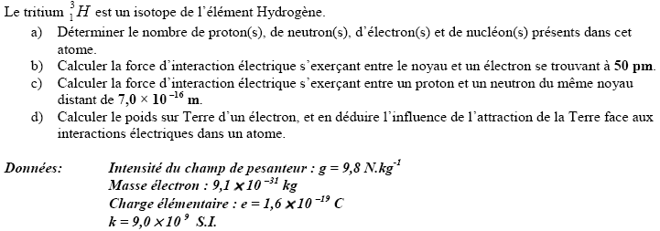

**TRADUCTION : ACTIVITE N°6 : EXERCICES**

**Solutions électrolytiques & concentrations**

**EXERCICE N°1 : la molécule d’eau**

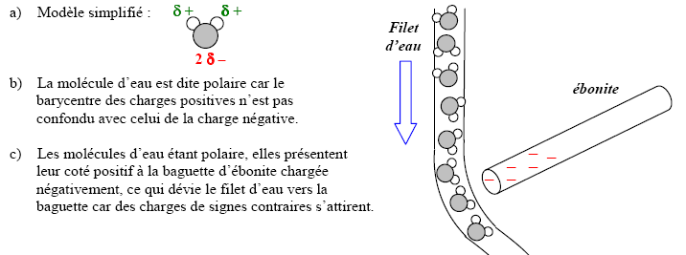

**EXERCICE N°2 : Le sulfate d’ammonium**

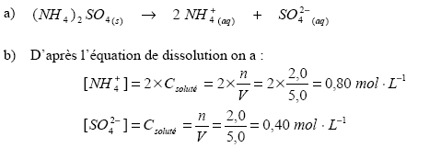

**EXERCICE N°3 : Solution aqueuse**

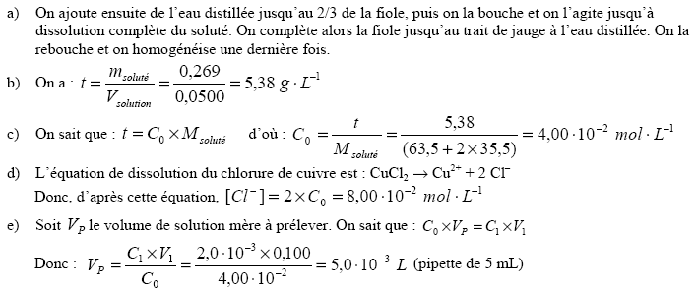

**EXERCICE N°4 : Permanganate de potassium KMnO4 :**

1. Masse de cristaux à peser :

Masse molaire M(KMnO4) = 39,1+54,9+4*16 = 158 g/mol.

Quantité de matière KMnO4 dans 0,5 L

n(KMnO4) = C * V = 0,02*0,5 = 0,01 mol

Masse de cristaux à peser (g) : m = n * M

m= 0,01*158 = 1,58 g ( 1,6 g : deux chiffres significatifs)

2. Concentration en ions permanganate dans la solution A puis dans le volume v = 10 mL :

KMnO4(s) → K+(aq) + MnO4-(aq)

La concentration effective de chaque ion est égale à la concentration en soluté apporté

[K+(aq)] =[MnO4-(aq)] =c=2,0 10-2 mol/L dans la solution A et dans le volume v.

Quantité de matière d'ion permanganate dans le volume v : 10 mL = 0,01 L

Concentration (mol/L) * volume (L) = 0,02*0,01 = 2,0 10-4 mol.

3. Concentration en ions permanganate dans la solution B :

Quantité de matière d'ion permanganate : 2 10-4 mol

Volume de la solution B : 10 +10 = 20 mL = 0,02 L

[MnO4-(aq)]B= 2 10-4 /0,02 = 1,0 10-2 mol/L.

**EXERCICE N°5 : dissolution du sulfate d'aluminium Al2(SO4)3**

1. Masse molaire du sulfate d'aluminium M(Al2(SO4)3) =2*27 +3*(32+3*16)=342 g mol-1.

2.

* la concentration molaire en sulfate d'aluminium: C = 68,4 /342 = 0,2 mol L-1

* la concentration massique en soluté apporté du sulfate d'aluminium : Cm = 17,1/0,25=68,4 g.l-1.

3. Al2(SO4)3 donne 2Al3+ et 3SO42-

[SO42-] = 3 *0,2=0,6 mol L-1.

[Al3+] = 2*0,2=0,4 mol L-1.

4. La solution demeure électriquement neutre

3[Al3+] = 2[SO42-]

**EXERICICE N°5 : Loi de coulomb (Facultatif)**

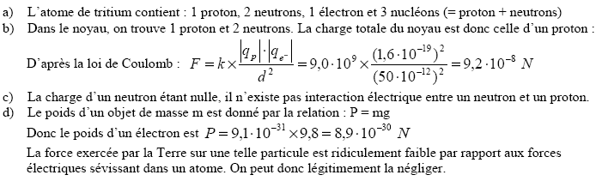

***Exercice 1 :***

Une masse m = 2,7g de poudre d’aluminium (Al (S)) réagit avec un volume V = 100 mL d’acide sulfurique H2SO4 de concentration C = 2 mol.L-1 selon la réaction suivante :

2Al (S) + 6H+(aq) → 2Al3+(aq) + 3H2 (g)

La réaction a lieu sous une température T = 20 °C et une pression P = 1,013.105 Pa.

(L’addition de Al ne change pas le volume de la solution)

1. Quelle est la concentration en ions H+ de la solution d’acide sulfurique ?
2. Calculer les quantités de matière des réactifs initialement présents.
3. Dresser un tableau permettant de suivre l’évolution du système au cours de la transformation chimique en utilisant l’avancement. En déduire le réactif limitant ? (Justifier votre réponse).
4. En déduire le volume de gaz dégagé à la fin de la réaction.
5. Quelle est la concentration en ions Al3+ de la solution à la fin de la réaction ?

*Données : M(Al) = 27 g.mol-1 constante des gaz parfait : R = 8,314 USI*

***Exercice 2 :***

On mélange 100 mL de solution de chlorure de calcium Ca2+(aq) + 2Cl-(aq) et 100 mL de solution de nitrate d'argent Ag+(aq) + NO3-(aq).Les deux solutions ont même concentration molaire en soluté apporté C = CCaCl2 = CAgNO3 = 1,0.10-2 mol.L-1. Les ions Ag+(aq) et Cl-(aq) précipitent pour donner du chlorure d'argent.

1) Ecrire l’équation de précipitation.

2) Calculer les concentrations des ions mis en présence Ag+(aq) et Cl-(aq) à l’état initial.

3) Calculer les quantités de matière des réactifs Ag+(aq) et Cl-(aq) à l’état initial.

4) Établir le tableau d'avancement de la réaction de précipitation.

5) Quelle est la masse de précipité obtenue dans l'état final du système ?

6) Quelles sont les concentrations effectives des ions en solution dans l'état final du système ?

***Correction ex cours 3 : solutions électrolytiques***

***Exercice 1 :***

1. D’après la stœchiométrie de l’équation de dissolution de H2SO4: H2SO4 → 2H+ + SO42- ,

[H+] = 2 C(H2SO4) = 2 x 2 = 4 mol.L-1.

1. n(H+) = [H+] x V = 4 x 100.10-3 = 0, 4 mol

n (Al) = .

3)

|  |  |  |  |  |  |
| --- | --- | --- | --- | --- | --- |
| Etat | Avancement | 2 Al + 6 H+ → 2 Al3+ + 3 H2 | | | |
| Etat initial | 0 | 0,1 | 0, 4 | 0 | 0 |
| Etat intermédiaire | x | 0,1- 2x | 0, 4 - 6x | 2x | 3x |
| Etat final | xmax = 0,05 | 0 | 0, 4 - 6 x 5.10-2 = 0,1 mol | 2 x 5.10-2 =  0,1 mol | 3 x 5.10-2 =  0,15 mol |

Si Al est le réactif limitant alors 0,1 – 2x = 0 et xmax = 0,1/2 = 5.10-2 mol ;

Si H+ est le réactif limitant alors 0,4 – 6x = 0 et xmax = 0,4/6 = 6,7.10-2 mol.

Comme xmax (Al) < xmax (H+) alors Al est le réactif limitant.

4) PV = nRT donc V = .

5) [Al3+] = 

***Exercice 2 :***

1) Ag+ + Cl- → AgCl

2) D’après l’équation de dissolution : AgNO3 → Ag+ + NO3-

[Ag+] = CAgNO3 = 1,0.10-2mol.L-1.

D’après l’équation de dissolution : CaCl2 → Ca2+ + 2Cl-

[Cl-] = 2CCaCl2 = 2 x 1,0.10-2 = 2,0.10-2mol.L-1

3) nAg+ = [Ag+] x V = 1,0.10-2 x 100.10-3 = 1,0.10-3mol.

NCl- = [Cl-] x V = 2,0.10-2 x 100.10-3 = 2,0.10-3mol.

4)

|  |  |  |  |  |
| --- | --- | --- | --- | --- |
|  |  | Ag+ + Cl- → AgCl | | |
|  | avancement | nAg+ (mol) | nCl- (mol) | nAgCl (mol) |
| Etat initial | 0 | 1,0.10-3 | 2,0.10-3 | 0 |
| Etat intermédiaire | x | 1,0.10-3 –x | 2,0.10-3- x | x |
| Etat final | xmax = 1,0.10-3 mol | 0 | 2,0.10-3-1,0.10-3 = 1,0.10-3 | 1,0.10-3 |

Réactif limitant :

Si Ag+ est le réactif limitant alors 1,0.10-3 –x = 0 et xmax = 1,0.10-3 mol ;

Si Cl- est le réactif limitant alors 2,0.10-3- x = 0 et xmax = 2,0.10-3 mol.

Donc Ag+ est le réactif limitant.

5) mAgCl = nAgCl x MAgCl = 1,0.10-3 x (107,9 + 35,5) = 1,4.10-1g

6) [Ag+] = 0

[Cl-] = nCl-/Vtotal = 1,0.10-3/200.10-3 = 5.10-4mol.L-1

[NO3-] = nNO3-/Vtotal = nAgNO3-/Vtotal = CAgNO3V/Vtotal = 1,0.10-2 x 100.10-3/200.10-3 = 5.10-4mol.L-1

[Ca2+] = nCa2+/Vtotal = nCaCl2-/Vtotal = CCACl2V/Vtotal = 1,0.10-2 x 100.10-3/200.10-3 = 5.10-4mol.L-1

**Les solutions électrolytiques.**

**Les aluns.**

Un alun ferrique ammoniacal est un solide ionique de formule NH4Fe(SO4)2, 12 H2O. La présence des douze molécules d'eau le fait qualifier de dodécahydraté.

1. Quels sont les ions que renferme cet alun ?

2. Vérifier l'électroneutralité de cette espèce.

**Molécules à caractère dipolaire.**

1. A l’aide des règles du duet et de l’octet, trouver la formule du sulfure d’hydrogène. Représenter la molécule sachant que l’angle de liaison est 92°. La molécule possède-t-elle un caractère dipolaire?

2. Représenter la molécule de fluorure de bore, plane, triangulaire, angles de liaison 120°. Cette molécule possède-t-elle un caractère dipolaire ?

3. Même question pour la molécule d’ammoniac NH3, molécule pyramidale à base triangulaire.

**Le chlorure de fer (III).**

On désire préparer 100 mL d’une solution de chlorure de fer (III) de concentration molaire effective en ions chlorure [Cl-] = 0,750 mol.L-1.

1. Ecrire la formule du chlorure de fer(III).

2. Ecrire l’équation de sa réaction de dissolution dans l’eau.

3. Quelle est la concentration molaire apportée en chlorure de fer (III) ?

4. Quelle masse de chlorure de fer (III) doit-on peser pour préparer la solution désirée ?

**Un décapant et un détartrant efficace.**

Les usages de l'acide chlorhydrique sont multiples : décapage et détartrage des métaux, rénovation des marbres et des pierres, débouchage et détartrage de canalisations, de WC ...

Il est vendu directement dans le commerce en bouteilles plastiques de 1 L.

L'étiquette précise : 30 % minimum. Le pourcentage massique signifie que 100 g de solution contient 30 g de chlorure d'hydrogène.

1. Quelles précautions faut-il prendre pour utiliser cette solution ?

2. La densité de la solution est de 1,17. Calculer la concentration molaire minimale apportée en chlorure d'hydrogène.

3. Le conseil d'emploi suivant est précisé sur l'étiquette : Pour détartrer et décaper les métaux utiliser quatre parts d'eau pour une part d'acide. Que vaudra la concentration molaire de la solution diluée ainsi obtenue ?

**Mélange d'acides.**

On mélange un volume V1 = 50 mL d'une solution S1 d'acide chlorhydrique de concentration

Cl = 0,50 mol.L-1, avec un volume V2 = 20 mL d'une solution S2 d'acide chlorhydrique de concentration C2 = 0,20 mol.L-1.

1. Exprimer, puis calculer les quantités d'ions chlorure et d'ions oxonium présentes dans les volumes V1 et V2.

2. Exprimer puis calculer les concentrations en ion oxonium et chlorure dans le mélange.

3. On mélange ensuite le même volume V1 de la solution S1 d'acide chlorhydrique avec un volume V2 d'une solution S'2 d'acide bromhydrique de concentration C2 = 0,20 mol.L-1. Exprimer puis calculer les concentrations molaires effectives de tous les ions présents dans le mélange.

**Corrigé.**

**Les aluns.**

NH4+, charge +e ; Fe3+, charge + 3e ; **2** SO42-, charge 2 x (-2 e).

Charge totale q = 0. La neutralité électrique est bien respectée.

**Molécules à caractère dipolaire.**

1. S : Z = 16 ; 6 électrons sur la couche externe. Possibilité de deux liaisons pour compléter sa couche externe à 8.

H : Z = 1 ; 1 électron sur sa couche externe. Une seule possibilité de liaison pour compléter sa couche externe à 2.

Donc 2 atomes d’hydrogène peuvent se lier à un atomes d’oxygène ; représentation de Lewis.

Représentation de Lewis.

**H**

**H**

**S**

**H**

**H**

**S**

**δ+**

**δ+**

**2δ-**

**H**

**H**

**S**

**2δ+**

**2δ-**

S (électronégativité 2,5) plus électronégatif que H (électronégativité 2,0). Liaisons S ⎯ H polarisées.

La molécule possède un caractère dipolaire, le barycentre des charges positives étant distinct de celui des charges négatives.

Remarque. Le sulfure d’hydrogène est un gaz soluble dans l’eau, en raison du caractère dipolaire de la molécule.

**F**

**F**

**B**

**F**

**δ-**

**δ-**

**δ-**

**3δ+**

2. La molécule de fluorure de bore est un des nombreux cas où la règle du duet et de l’octet ne peut pas s’appliquer, en particulier pour le bore.

La molécule est plane, triangulaire, l’atome de bore est au centre de gravité d’un triangle équilatéral dont les sommets sont les atomes de fluor. F : e.n. 4,5 : B : e.n. 2,0.

La molécule n’est pas dipolaire , les barycentres des charges positives et négatives se trouvant tous les deux sur l’atome de bore.

**N**

**H**

**H**

**H**

**3δ-**

**3δ+**

3. La molécule d’ammoniac.

Par une démarche analogue, on montre qu’elle est dipolaire (molécule pyramidale à base triangulaire).

L’ammoniac est un gaz très soluble dans l’eau, en raison du caractère dipolaire de la molécule. L’équation de la réaction de dissolution peut s’écrire :

NH3(g) + H2O(*l*) → NH4+(aq) + HO-(aq)

**Le chlorure de fer (III).**

1. Il contient les ions Fe3+ et Cl-, et s’écrit donc FeCl3 à l’état solide.

2. Equation de dissolution dans l’eau : FeCl3(s) → Fe3+(aq) + 3 Cl-(aq).

3. On peut écrire [Cl-] = 3.C. La concentration molaire en soluté apporté est donc ,

C = 0,250 mol.L-1.

4. Quantité de matière : n = C.V = 2,5.10-2 mol.

Masse : m = n.MFeCl3 = 4,1 g. MFeCl3 = 162,3 g.mol-1.

**Un décapant et un détartrant efficace.**

1. Gants et lunettes de protection.

2. **La densité d’un solide ou d’un liquide est le rapport de sa masse volumique à la masse volumique de l’eau.**

, d n’a pas d’unité

si d >1, corps plus dense que l’eau qui coule ; si d < 1, corps moins dense que l’eau qui flotte.

Savoir que pour l’eau : **ρeau = 1000 kg.m-3 = 1kg.dm-3 = 1 g.cm-3**.

Rappel. 1 dm3 = 1 L et 1 cm3 = 1 mL.

Masse volumique de la solution : ρsol = d.ρeau = 1,17 g.cm-3.

Volume de solution correspondant à une masse de 100 g : ,

soit 85,5.10-3 L

Concentration massique de la solution en HCl dissout : 

La concentration molaire en HCl dissout est donc  = 9,6 mol.L-1.

3. 4 parts d’eau pour une part d’acide. Le volume de la solution dilué est Vf = 5.Vi.

Le **facteur de dilution** est  est égal à 5., d’où .

**Mélange d’acides.**

**H3O+(aq) + Cl-(aq)**

**H3O+(aq) + Cl-(aq)**

C1 = 0,50 mol.L-1

V1 = 50 mL

C2 = 0,20 mol.L-1

V2 = 20 mL

1. Dans la solution S1, avant la réalisation du mélange [H3O+] = [Cl-] = C1 .

n1Cl- = n1H3O+ ; **n1= C1.V1** ; n1 = 2,5.10-2 mol

Dans la solution S2, avant la réalisation du mélange [H3O+] = [Cl-] = C2

n2Cl- = n2H3O+ ; **n2 = C2.V2**. n2 = 4,0.10-3 mol.

2. Après la réalisation du mélange, on aura :

nCl- = nH3O+, soit **n = C1.V1 + C2.V2**.

**🛈 Le volume du mélange est V = V1 + V2.**

D’où . 

**H3O+(aq) + Cl-(aq)**

**H3O+(aq) + Br-(aq)**

C1 = 0,50 mol.L-1

V1 = 50 mL

C2 = 0,20 mol.L-1

V2 = 20 mL

3. Faire un schéma analogue au précédent.

La solution renfermera des ions Cl-(aq), Br-(aq) et H3O+(aq).

= 0,36 mol.L-1

= 0,06 mol.L-1

 = 0,42 mol.L-1,

ce qui vérifie bien **l’équation d’électroneutralité [H3O+] = [Cl-] + [Br-].**